РЕСПУБЛИКА ТАТАРСТАН  ГЛАВА БОЛЬШЕМЕШСКОГО СЕЛЬСКОГО ПОСЕЛЕНИЯ  ТЮЛЯЧИНСКОГО  МУНИЦИПАЛЬНОГО РАЙОНА  Парковая ул., д. 3, с. Большая Меша, 422088  тел.: (84360) 55-1-45,  E-mail: Bms.Tul@tatar.ru | 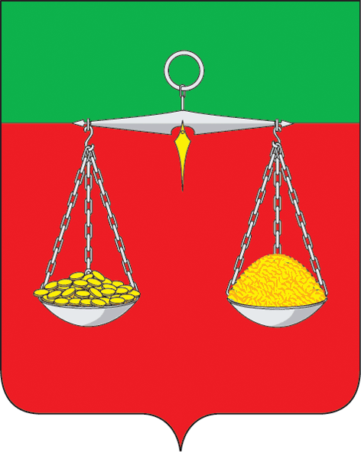 | ТАТАРСТАН РЕСПУБЛИКАСЫ  ТЕЛӘЧЕ  МУНИЦИПАЛЬ РАЙОНЫ  ОЛЫ МИШӘ АВЫЛ  ҖИРЛЕГЕ  БАШЛЫГЫ  Парк ур., 3 нче йорт, Олы Мишә авылы, 422088  тел.: (84360) 55-1-45,  E-mail: Bms.Tul@tatar.ru
ОКПО 04313277 ОГРН 102160715153 ИНН/КПП 1619000689/161901001
ПОСТАНОВЛЕНИЕ №7 КАРАР « 25» июль 2015 г. |  |  |  | БОЕРЫК  «____»_____________ 2013 г.

О передаче земельного участка

в безвозмездное пользование на период строительства

Рассмотрев письмо Арского филиала ОАО «»Татавтодор» от 09.07.2015 года №1343/06, предоставленные им материалам и в соответствии со ст.ст 39.2, 39.10 Земельного Кодекса Российской Федерации

ПОСТАНОВЛЯЮ:

1.Передать на период строительства в безвозмездное пользование часть земельного участка с кадастровым номером 16:40:050109:0005, площадью 1843,53 кв.метров, находящегося по адресу: Республика Татарстан, Тюлячинский муниципальный район, в границах Большемешского сельского поселения по координатам указанном в приложении Арскому филиалу ОАО «Татавтодор», для складирования дорожно-строительных материалов и стоянки дорожно-строительных машин, необходимых при ремонте автомобильной дороги «Подъезд к деревне Большие Савруши» в Тюлячинском районе.

2. Арскому филиалу «Татавтодор» после завершения работ привести земельный участок в состояние пригодное для его использования в соответствии с видом разрешенного использования и передать Исполнительному комитету Большемешского сельского поселения по акту приема-передачи.
3.Контроль за выполнением настоящего постановления оставляю за собой.

Маннапов Г.А.

